Kontrol Sistemleri Dersinin Gerçek Mühendislik Problemlerini Konu Alan Senaryolara Dayalı Modüller Üzerinden Verilmesi

Selçuk Kılınç, Mehmet Ölmez, Fatma Gürbüz,
Ali Koyuncuoğlu, Hakan Özdemir, Cüneyt Güzeliş

Elektrik ve Elektronik Mühendisliği Bölümü,
Dokuz Eylül Üniversitesi, Buca 35160, İzmir
e-posta: selcuk.kilinc@eee.deu.edu.tr

Özet
Bu bildiride, Kontrol Sistemleri dersi kapsamında öğretilen konuların, probleme dayalı öğrenme (PDÖ) yoluyla aktif eğitim modülleri olarak verilmesi konu edilmiştir. Modüllerin öğrenme hedefleri için gerçek mühendislik problemlerini konu alan senaryolar kullanılmıştır. Problemler, programın yürütüldüğü eğitim kurumunun yakınındaki bir sanayi kuruluşu ve ilgili eğitim kurumunun başka bir bölümünden seçilmiş ve böylece öğrencilerin problemleri yerinde görmeleri sağlanmıştır. Bu tür bir yaklaşımla, öğrencilerin hem meslek yaşamlarında karşılaşabilecekleri durumlarla ilgili bilgi sahibi olmaları hem de kağıt üzerinde idealize edilmiş çözümlemelerle gerçek çözümlemelerin ayırdına varmaları hedeflenmiştir.

1. Giriş
Mühendislik eğitiminde geleneksel olarak eğitici merkezli klasik eğitim yöntemi uygulanmaktadır. Bu yöntemde bir mühendisin bilmesi gereken konular dersler halinde bölümlenmiştir ve her biri bu ayrı bölümlerde uzmanlaşmış öğretim elemanları genellikle tek yönlü olarak verilen sunumlarla konuları öğrencilere aktarmaya çalışmaktadır [1]. Bilim ve teknolojinin hızla ilerlediği günümüz koşullarında gelişmelere ayak uydurabilecek şekilde kendini yenileyebilen, öğrendiğini uygulayabilen, olayları sorgulayabilen, yeni tasarımlar geliştirebilen, takım çalışması yapabilen ve iletişim becerilerine sahip mühendislere daha fazla gerek duyulmaktadır [1]. Bu nedenle mühendislik eğitiminde öğretme ve öğrenme verimliliğini artırmak için değişik eğitim tekniklerinin araştırma ve uygulamaları dünya genelinde artan bir önem kazanmaktadır [2]. Bu tekniklerlerden biri de probleme dayalı öğrenme (PDÖ)’ dir [3,4].

PDÖ öğretilecek konuların gerçek veya gerçeğe yakın problemler üzerinden verilmesi esasına dayanmaktadır. Mühendislik eğitiminde öğrenme konuları yıllara göre belirlendiğinde belli problemlerin bu konuların bir veya birkaçını öğrenmede yararlı olabileceği görülmüştür. Bu örneklerden yola çıkarak, belli bir konunun tüm yönleri ile öğrenilmesi sağlanabilir. Ancak öğrencinin problemin amacını daha iyi kavraması ve öğrenme konularını sahiplenmesi sağlanmalıdır. Bunun için kullanılan yöntem “senaryolaştırma” sistemidir. Bu yöntem ile öğrenci kendisi, yakınları veya gerçeğe yakın kahramanlarla problemin içindedir. Problemler kahramanı etkiler ve belirli bir süre içerisinde bir çözüm üretmek gerekmektedir. Eğer yeterli ve uygun senaryolar üretilirse öğrencilerin motivasyonu yüksek düzeyde tutularak, hem senaryonun öğrenme hedeflerindeki mesleki bilgilerin çok hızlı alınması mümkün hale gelir hem de ilgili yan konular (toplumsal etkileşim, etik değerler, kaynak araştırma vb.) yeterince tartışılmış olur [1].

Probleme dayalı eğitimde modüler bir yapılanma uygun görülmektedir. Modüler yapının amacı, öğrencilerin modül süresince yoğun olarak sadece verilen problem ve öğrenme hedefleri üzerine odaklanmalarıdır. Modüller genellikle 2 veya 3 hafta sürelidir. Bu süre içinde her biri 2 veya 3 bölümden oluşan 3 veya 4 PDÖ oturumu, destekleyici sunum ve gösteriler, uygulama laboratuarları, öğretim üyeleri ile görüşme ve tartışma saatleri bulunur. Bunun dışındaki tüm zaman öğrencilerin araştırma ve kendi çalışmaları için ayrılmıştır. Her modül bir sınav ile sonlandırılır [1,5]. Otomatik Kontrol dersindeki aktif öğrenme üzerine başka bir üniversitedeki benzer bir deneyim daha önce literatürde sunulmuştur [6].

Bu bildiride, Kontrol Sistemleri konularının modüler tabanda aktif eğitim sistemine uygun olarak verilmesi konu edilmiştir. Klasik sistemde bir dönem boyunca verilen bu konuların, ikişer haftalık iki modül ile gerçek mühendislik problemlerine dayanan senaryolar üzerinden verilmesi ele alınmıştır. Birinci modülde kontrol sistemlerinin analizi, ikincisinde ise tasarımı ile ilgili konuların öğrenilmesi hedeflenmiştir.

Tablo 1. Kontrol modüllerinin iki haftalık programı
1. Hafta
 | Pazartesi | Salı | Çarşamba | Perşembe | Cuma
08:30 |  | Sunum | Sunum | PDÖ 2. Oturum | Kontrol Lab.  Grup C
09:30

10:30 | Teknik olmayan seçmeli ders | PDÖ 1. Oturum | Mühendislik Yönlendirme | PDÖ 2. Oturum
11:30 | Teknik olmayan seçmeli ders | PDÖ 1. Oturum | Panel
13:00 | Kontrol Lab.  Grup A |  | Bilgisayar Lab.  (MATLAB) | Sunum
14:00

15:00 | Kontrol Lab.  Grup B
16:00

2. Hafta
 | Pazartesi | Salı | Çarşamba | Perşembe | Cuma
08:30 | Danışma | Sunum |  | PDÖ 3. Oturum | Modül Sınavı
09:30

10:30 | Teknik olmayan seçmeli ders | Sunum |  | PDÖ 3. Oturum
11:30 | Teknik olmayan seçmeli ders | Sunum
13:00 | Sunum | Kontrol Lab.  Grup B | Bilgisayar Lab.  (MATLAB)
14:00

15:00 | Kontrol Lab.  Grup A | Kontrol Lab.  Grup C |  | Tartışma
16:00

2. Kontrol Sistemleri Analizi Modülü
Her iki kontrol modülünde de takip edilen iki haftalık program Tablo 1’de görülmektedir. Programdaki PDÖ oturumlarında, öğrenilmesi hedeflenen konular gerçek bir mühendislik problemi üzerinden tartışılmaktadır. Bunun için öğrenciler dokuzar kişilik gruplara bölünmüş ve her gruba bir eğitim yönlendiricisi atanmıştır. İlgili problemi içeren bir senaryo oturum sırasında öğrencilere dağıtılmakta ve tartışmalar bu senaryo üzerinden yapılmaktadır. Öncelikli hedef öğrencilerin kendi başlarına senaryoda sorulan sorulara tartışarak yanıt bulmaları ve/veya o anda yanıtlayamıyorlarsa neleri öğrenmeleri gerektiğini belirlemeleridir. Eğitim yönlendiricisinin işlevi tartışmanın öğrenme hedeflerinden fazlaca sapmasını engellemektir. Diğer taraftan modül süresince verilen sunumlar sayesinde öğrencinin temel konularda bilgi sahibi olması sağlanmakta ve böylece PDÖ oturumlarında tartışılan problemin çözümüne yardımcı olunmaktadır. Laboratuvarlarda ise öğrencinin pratik beceri kazanması amaçlanmıştır.

İki haftalık olarak planlanan kontrol sistemleri analizi modülünün öğrenme hedefleri aşağıda listelenmiştir.
- Kontrol sistemi modellemesi
- Transfer fonksiyonu
- Blok Diyagramları
- Kararlılık
- Test işaretleri için sürekli hal hataları
- Basamak cevabı
- Temel kontrol tipleri: aç/kapa, P, I, PI, PID
Bu konuların öğretilmesi için ele alınan problem, İzmir’de bulunan Schnedier Elektrik şirketine ait fabrikada daha önce karşılaşılan ve Dokuz Eylül Üniversitesi, Makina Mühendsiliği Bölümü mezunu bir mühendis tarafından çözülen bir kontrol problemidir. Modül senaryosunun konusu ilgili mühendisin ağzından aşağıdaki şekilde özetlenebilir (Şekil 1’e bakınız):

1998 yılının Eylül ayında başladığım Schneider Elektrik bölümünde zaman içerisinde Epoksi döküm ile ilgili araştırmalar yapmaya başladım. Bu araştırmaların amacı üretim firelerini azaltmak,ürün kalitesini yükseltmek ve bunların sonucundada ürün maliyetlerini düşürmek idi. Bu anlamda yaptığım projelerden bir tanesi malzeme enjeksiyon projesidir.

Epoksi üç temel maddenin belli bir reçeteye göre karışımından elde edilir. Bunlar kuvars, reçine ve sertleşiricidir. İlk olarak kuvars ve reçine sabit mikserlerde aynı şekilde sertleştirici ve kuvars başka sabit mikserlerde ilk karışım olarak hazırlanır. Daha sonra hareketli mikserlerde döküm öncesi son bir karışım yapılır. Bu son karışım yapıldığı andan itibaren hareketli mikserin içindeki epoksi malzemenin kıvamı koyulaşarak kimyasal reaksiyon neticesinde sertleşmeye başlar. Son karışımı yapılmış olan malzeme sekiz saat içerisinde tüketilmesi gerekir. Bu sebepten ötürü biz hareketli mikserde son karışımı yapılmış malzemeyi hızlı bir şekilde döküm yaparak tüketmeye çalışıyoruz.

Schneider Elektrikte çalışmaya başladığım ilk zamanlardaki öğrenme sürecinde malzemenin kıvamının sürekli artması neticesinde kalıba sabit debilerde verilemediğini ve ürünlerde buna bağlı birtakım sorunların ortaya çıktığını gözlemeledim. Benim için o günlerde en önemli problem enjeksiyonun debisini nasıl kontrol edebileceğim idi. Bu soruyu kendime defalarca sordum. Çünkü bunun kontrol edebildiğim anda üretim fireleri azaltabilecek ve aynı kalıptan arka arkaya çıkan parçalar arasındaki farklılıkları azaltabilecektim. Bu amaçla ilk olarak epoksiyi bir debimetrenin içerinden geçirip mikser içerisine uyguladığım basınç azaltıp çoğaltarak debi kontrolü yapmayı düşündüm. Buradan yola çıkarak İstanbul’da düzenlenen otomasyon fuarlarına gittim.Bütün firmaların yaptığı debimetreleri orada görebilme şansına eriştim. Fakat baktığım hiçbir debimetre bu işi görebilecek nitelikte değildi. Debimetrelerin içerisinde çok hassas taşlanmış kısımlar ya da yine hassas dönen kısımlar vardı. Kullandığımız epoksi malzemesinin içerinde yoğun miktada kuvars olması ,bende bu çok pahalı debimetrelerin kısa sürede bozulabileceği endişesi yarattı . Bunun üzerine bu problemi daha başka bir yolla çözmem gerektiğine karar verdim ve bu konuda düşünmeye başladım.

Bir gün İzmir gıda çarşısında gezerken çeşitli malzemeleri yerde tarttıklarını gördüm. Bu tartım ünitelerinin yere açılmış olan oyuklara konulduğunu ve hassasiyetlerinin de 20 gr mertebesinde olduğunu sorarak öğrendim. Bizim kullandığımız hareketli mikserleri bu tartım üniteleri (load-cell) ile tartsak ve zamana göre mikserin içerisinde azalan malzeme miktarını ölçerek buna göre bir kumanda geliştirsek bu işin çözüleceğini düşündüm. Daha sonra load-cell ve pnömatik oransal valfler ve bunun PLC tarafından kontrol kısmı ile ilgili araştırmalar yaptım. İhtiyacımız olan malzemelerin listesini çıkararak bir preste denemek için sipariş açtım. Gerekli teknik şartnameyi hazırlayarak projeyi başlattım. Bu arada presin önüne tartım ünitesini koyabilmek için bir çukur açtırarak beton işlerini yaptırdım. Beton işi bittikten sonra tartım ünitesini yerine montaj ettirdim. PLC ünitesine gerekli olan tartım modülü kartını ve pnömatik oransal vanayı da otomasyon panosuna montajını yaptıktan sonra otomasyon programını bir firmaya yaptırdıım. İlk yaptığımız denemelerde birçok üretim firesi verdik. Fakat bu denemelerden sonra uygun basınç değerlerini bularak üretim firelerini neredeyse sıfır noktasına kadar çekmeyi başardık. Bu sistem sayesinde şirketimiz çok büyük oranda verimlilik elde etti.

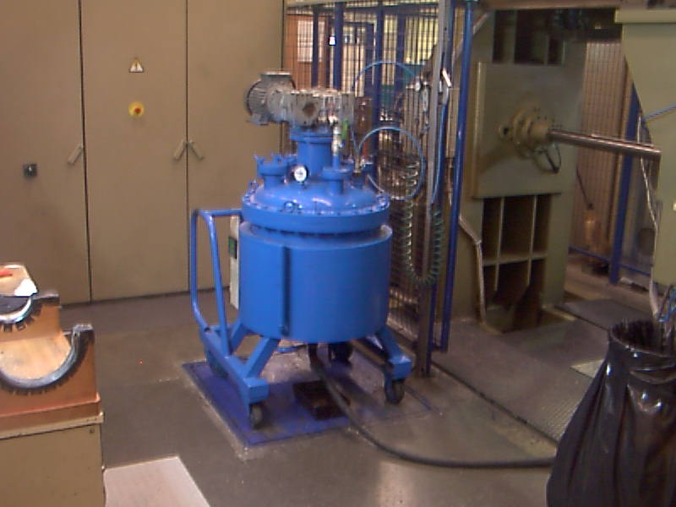

Şekil 1. Kontrol sistemleri analizi modülünde konu alınan gerçek sistem

Tanıtılan problem öğrencilere aşama aşama verilerek ve her aşamada sorular sorularak yukarıda listelenen öğrenme hedeflerine ulaşılması amaçlanmıştır. Öncelikle kendilerinin problemi çözmek için öneriler getirmeleri istenmiş ve sonra da mühendisin çözümünü analiz etmeleri istenmiştir. Öğrencilere kontrol problemini ve çözümünü yerinde göstermek üzere bir gezi düzenlenmiştir. Karşılaştıkları bu gerçek kontrol sistemini modellemeleri, transfer fonksiyonunu çıkarmaları ve blok diyagram olarak göstermeleri istenmiştir. Ayrıca gözlemledikleri bu sistemi kararlılık, sürekli hal hatası vb. yönlerden analiz etmeleri istenmiştir.

Bu modülün ilk PDÖ oturumunda problem tanımlanmış ve öğrencilerden kendi çözüm önerilerini getirmeleri istenmiştir. Ayrıca kendilerini mühendisin yerine koyarak çözüm önerilerileri doğrultusunda bir teknik şartnameyi ikinci PDÖ oturumuna kadar hazırlamaları beklenmiştir. İkinci otumda mühendisin çözümü ile hazırladığı teknik şartname verilmiş ve bu çözüme karşılık düşen kontrol sisteminin modellenmesi, transfer fonksiyonunun çıkarılması, blok diyagram olarak gösterilmesi istenmiştir. Ayrıca sistemin kararlılığının ve bazı test işaretlerine karşı sürekli hal hatalarının incelenmesi de içerilmiştir. Son PDÖ oturumunda ise birinci oturumda öğrencilerin kendi önerdikleri sistemlerin analiz edilmesi istenmiştir.

3. Kontrol Sistemleri Tasarımı Modülü
İki haftalık olarak planlanan kontrol sistemleri tasarımı modülünün öğrenme hedefleri aşağıda listelenmiştir.
- Servo kontrol, D.C. motorların pozisyon ve hız kontrolü
- Kök-yeri (root-locus) tasarımı
- Durum gösterimi
- Doğrusal olmayan durum denklemlerinin doğrusallaştırılması
- Durum geribeslemesiyle kutup yerleştirme
- Durum gözlemci tasarımı
- Frekans domeninde tasarım
Bu konular da gerçek bir problemi konu alan senaryo üzerinden verilmiştir. Bu kez problem Dokuz Eylül Üniversitesi, Tekstil Mühendisliği Bölümünde yürütülen bir doktora tez konusundan esinlenerek oluşturulmuştur. Senaryonun baz alındığı konu aşağıdaki şekilde özetlenebilir (Şekil 2’ye bakınız):

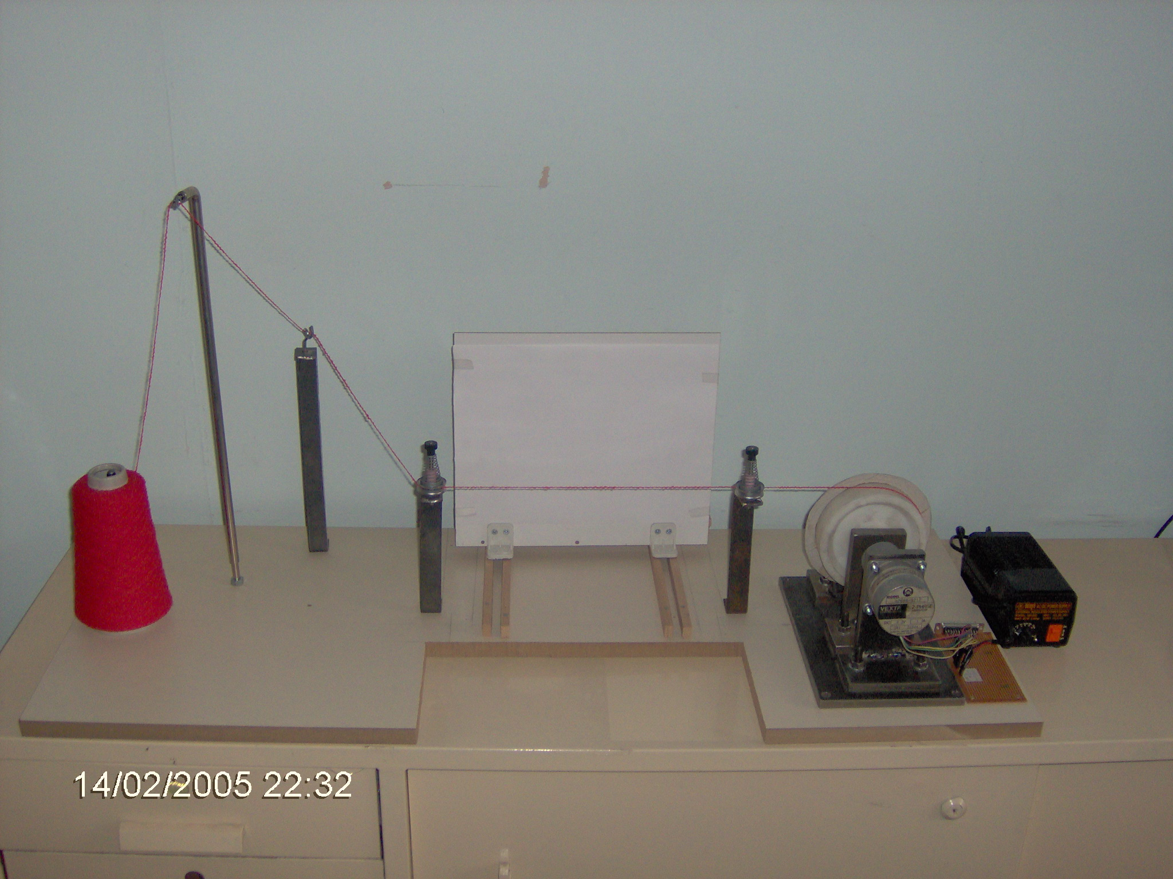

Şekil 2. Kontrol sistemleri tasarımı modülünde konu alınan gerçek sistem

Bu çalışmada, iplik görüntülerinden kumaş görüntüsü oluşturulmaktadır. Görüntülenen ipliğin dokunduğunda nasıl bir kumaş görüntüsü verdiği, ipliğin görüntü özelliklerinin kumaşın görüntü özelliklerini nasıl etkilediği simüle edilmektedir. İpliğin kumaş içinde aldığı kıvrım ve ipliğin kumaş yapısı içindeki sıkışması gibi durumlar da simüle edilmiştir. İpliğin farklı bölümlerinin dijital video kamera ile görüntüsünü almak için ipliğin düzgün bir şekilde hareket ettirilmesi gerekmektedir. İpliği yatay olarak istenilen hızda hareket ettirmek için iplik sarım düzeneği kurulmuştur.

İplik sarım düzeneğinde 1,8 º adımlı, 5 W’lık step motor kullanılmıştır. Step motor yapılan devre ile paralel porttan kontrol edilmiştir. Devreye 1 A’ lik akımlarda kullanılan ULN 2068B transistoru bağlanmış olup besleme voltajı 5 V’ tur. Adım motor paralel porttan “Visual Basic 6.0” ’ te yazılmış kodlar ile kontrol edilmektedir. İplik, step motorun çevirdiği çevresi 350 mm, genişliği 30 mm olan delrin maddesinden yapılmış kasnağa iplik kılavuzlarından ve gerilim aparatlarından geçerek sarılmaktadır.

Yukarıdaki orijinal problem biraz değiştirilerek senaryolaştırılmıştır. Sözü edilen step motor yerine D.C. motor getirilmiş ve modülün öğrenme hedefleri bunun üzerinden tartışılmıştır. Bu modülün PDÖ oturumlarında yapılması istenen esas iş, D.C. motor hız ve pozisyon kontrolü tasarımlarının belirlenen kriterleri sağlayacak şekilde yapılmasıdır. Bu amaç için öğrenme hedefleri arasında listelenen ve sunumlarda da anlatılan tasarım yöntemlerinin kullanılması istenmiştir.

4. Sonuç
Bu bildiride, Kontrol Sistemleri konularının öğrenilmesinde kullanılabilecek iki aktif eğitim modülü tanıtılmıştır. Bu iki modül birbirini tamamlar niteliktedir. Her modül iki haftadan oluşmakta ve art arda okutulması planlanmaktadır. Böylece klasik eğitim sisteminde yer alan bir dönemlik Kontrol Sistemleri dersinin bu iki modül tarafından karşılanması düşünülmektedir. Modüllerin esas bileşenini PDÖ oturumları oluşturmaktadır. Bu oturumlarda tartışılan senaryoların konusu gerçek mühendislik problemlerinden seçilmiştir. Ayrıca teknik gezilerle bu problemleri yerinde inceleme imkanı oluşturulacaktır. Böylece öğrencinin konuları öğrenirken gerçek dünya koşullarını da görmesi sağlanmış olacaktır. Bu, meslek yaşamlarında karşılaşacakları problemlere yaklaşım ve üretecekleri çözümler için iyi bir deneyim olacaktır.

Kaynaklar
[1] Özkurt A., Kuntalp D.G., Yüksel Y., Öztura H., Şahin Ö., Kuntalp M., Gündüzalp M., Güzeliş C., “Elektrik ve Elektronik Mühendisliğinde Modüler Tabanda Aktif Eğitim Programlarının Yapılandırılması, Ölçme ve Değerlendirme”, Elektrik, Elektronik, Bilgisayar Mühendislikleri Eğitimi 1. Ulusal Sempozyumu, Ankara, 2003.
[2] Yüksel Y., Kuntalp D.G., Kuntalp M., Öztura H., Güzeliş C., “Elektrik ve Elektronik Mühendisliğinde Ders ve Modüler Tabanlı Eğitim Programlarında Takım Çalışması Üzerine Deneyimler”, Elektrik, Elektronik, Bilgisayar Mühendislikleri Eğitimi 1. Ulusal Sempozyumu, Ankara, 2003.
[3] Johnson P., “Problem-based, cooperative learning in the engineering classroom”, Journal of Professional Issues in Engineering Education and Practice, 1999.
[4] Aas E.J. “PBL in a Design Oriented Education in Electronics-Between Competition and Collaboration”, Faculty of Electrical Engineering and Telecommunications Norwegian University of Science and Technology, Trondheim, Norway, 1998.
[5] Öztura H., Yuksel Y., Kuntalp M., Kuntalp D.G., Müezzinoglu K., Güzeliş C., “Building up design modules in problem based education”, New Information Technologies in Education Symposium, İzmir, 2002.
[6] Duque M., “Active learning in automatic control courses”, SEFI Annual Conference, Copenhagen, Denmark, 2001.

